LAPORAN PROYEK

KOM 322/ PSBO

Electronic Health Record (EHR)

Dipersiapkan oleh:

1. Lathif Ritya Dwi Putra (G64164014)
2. Dimas Syuhada (G64164047)
3. Randi Maizul S (G64164048)
4. Ismail Adima (G64164053)

Departemen Ilmu Komputer

Fakultas Matematika dan Ilmu Pengetahuan Alam

Institut Pertanian Bogor

2017

|  |  |  |  |  |
| --- | --- | --- | --- | --- |
| **logoIPBkecil** | **Departemen Ilmu Komputer**  **Fakultas Matematika dan IPA**  **Institut Pertanian Bogor** | **Nomor Dokumen** | | **Halaman** |
| ***PSBO – EHR*** | | *1/12* |
| *Revisi* |  | *Tgl: 09/01/17* |

Daftar Isi

1 Ringkasan 3

2 Pendahuluan 3

2.1 Latar Belakang 3

2.2 Rumusan Masalah 3

2.3 Tujuan 3

2.4 Batasan Masalah 4

3 Skema Simulasi Sistem 4

3.1 Usecase Diagram 4

3.2 Use Case Description 5

3.2.1 Use Case Description: Registrasi untuk Pengobatan 5

3.2.2 Use Case Description: Melihat Informasi Kesehatan (Riwayat Pengobatan) 6

3.2.3 Use Case Description: Memasukkan Hasil Pemeriksaan 7

3.3 Class Diagram 7

3.4 Activity Diagram 9

3.4.1 *Activity Diagram* untuk Registrasi Pengobatan 9

3.4.2 *Activity Diagram* untuk Melihat Informasi kesehatan 10

3.4.3 *Activity Diagram* untuk Memasukkan hasil Pemeriksaan 11

4 Implementasi 12

4.1 Proses Implementasi 12

4.2 Hasil Implementasi 12

5 Pembagian Kerja dalam Kelompok 22

Daftar Tabel

Tabel 1 Usecase Description Registrasi Pengobatan

Tabel 2 Usecase Description Riwayat Pengobatan

Tabel 3 Usecase Description Memasukkan hasil Pengobatan

# Ringkasan

Perkembangan teknologi informasi yang sangat pesat menyebabkan segala sesuatu bisa diakses secara cepat hanya melalui gadget, termasuk dibidang kesehatan. Kesehatan diri sendiri tak kalah penting untuk diperhatikan. *Electronic Health Record* (EHR) dapat digunakan untuk memudahkan masyarakat untuk memonitoring riwayat pengobatan yang pernah dilakukan. EHR juga dapat mempermudah dalam proses pendaftaran pengobatan dan juga mempermudah dokter untuk menganalisa penyakit berdasarkan riwayat pengobatan yang pernah dilakukan. EHR memiliki 3 pengguna utama, yaitu pasien, dokter, dan juga perawat.

# Pendahuluan

## Latar Belakang

Perkembangan era informatika dewasa ini dapat kita temui didalam semua aspek kehidupan manusia, termasuk dibidang kesehatan. Pola hidup yang serba cepat oleh aktivitasnya membuat manusia sering kali melupakan kesehatan dirinya sendiri. Maka dari ini dikembangkanlah konsep *Electronic Health Record (EHR),* yakni suatu sistem digital untuk mendata seluruh informasi kesehatan penggunanya. Baik berupa demografik, rekam jejak medis, serta menyediakan layanan medis yang dibutuhkan. Sehingga dari konsep ini dapat memberikan kemudahan dan manfaat bagi manusia untuk mengetahui kondisi kesehatannya secara langsung. Baik dari sisi efisiensi waktu, informasi biaya, dll.

## Rumusan Masalah

Rumusan masalah dalam pembuatan aplikasi ini adalah bagaimana cara mengumpulkan dan menyimpan seluruh riwayat pengobatan dan rekam jejak medis dari berbagai tempat pengobatan atau rumah sakit secara digital.

## Tujuan

Tujuan dari perancangan aplikasi EHR adalah agar pengguna dapat mengetahui riwayat kesehatan dan pengobatan yang telah dilakukan sehingga mempermudah pengguna untuk mengetahui rekam medisnya.

## Batasan Masalah

Batasan dari perancangan aplikasi EHR yaitu :

1. Tidak membahas transaksi pengobatan.
2. Menampilkan informasi jejak pengobatan dari pengguna.
3. Aplikasi tidak mengangani proses transaksi pembayaran.

# Skema Simulasi Sistem

## Usecase Diagram

Terdiri dari 3 *Actor* yakni Pasien, Pegawai RS, dan Dokter. Dan terkandung 3 usecase didalam sistemnya.

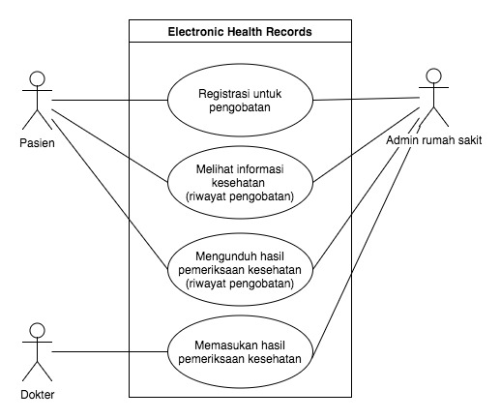

Gambar 1. *Usecase* dari sistem EHR

## Use Case Description

### Use Case Description: Registrasi untuk Pengobatan

|  |  |  |
| --- | --- | --- |
| Usecase Name | Registrasi untuk pengobatan | |
| Scenario | Membuat nomor antrian pemeriksaan atau pengobatan | |
| Trigerring Event | Pasien melakukan pendaftaran sebelum melakukan pengobatan atau pemeriksaaan | |
| Brief Description | Ketika pasien ingin melakukan pengobatan, pasien terlebih dahulu harus melakukan registrasi atau pendaftaran untuk mendapatkan nomor antrian | |
| Actors | Pasien dan Admin Rumah Sakit | |
| Related Use Cases | - | |
| Stakeholders | - | |
| Preconditions | Pasien harus terdaftar dalam sistem | |
| Postconditions | Pasien sudah terdaftar untuk melakukan pemeriksaan atau pengobatan | |
| Flow of Activities | Actor | System |
| 1. Pasien mengisi form data diri berupa nama lengkap, alamat, nama orang tua, tanggal lahir, golongan darah, agama, asuransi, nomor asuransi. 2. Pasien memilih rumah sakit yang sudah terdaftar pada aplikasi mencakup nama rumah sakit. 3. Pasien memilih poli yang tersedia pada rumah sakit tersebut sesuai dengan sakit yang dideritanya. Terdapat poli umum, gigi, anak, penyakit dalam, mata, jantung, kulit dan kelamin. 4. Pasien memilih dokter yang tersedia sesuai dengan rumah sakit dan poli yang dipilih. 5. Setelah memilih rumah sakit, poli dan dokter, pasien dapat melakukan pendaftaran dengan menekan tombol daftar pada aplikasi. 6. Pasien mendapatkan informasi pendaftaran. | * 1. Menampilkan form input data pribadi.   2. Menampilkan list rumah sakit yang terdaftar dalam aplikasi.   3. Menampilkan list poli yang tersedia.   4. Menampilkan list dokter yang tersedia.   5. Menampilkan informasi nomor pendaftaran, waktu pendaftaran, nama pasien, rumah sakit, poli, dokter, jenis asuransi dan nomor asuransi. |
| Exception Conditions | Pasien memilih dokter yang tidak memiliki jam jaga pada hari atau jam tertentu | |

### Use Case Description: Melihat Informasi Kesehatan (Riwayat Pengobatan)

|  |  |  |
| --- | --- | --- |
| Usecase Name | Melihat informasi kesehatan | |
| Scenario | Menampilkan riwayat pengobatan (biaya pengobatan, diagnosa, hasil lab, dll) | |
| Trigerring Event | Admin rumah sakit : harus mengetahui nomor identitas pasien untuk melihat riwayat pengobatan seorang pasien | |
| Brief Description | Pasien dan admin rumah sakit dapat melihat semua riwayat pengobatan, seperti diagnosa, hasil lab, biaya pengobatan dan dokter yang mengobati | |
| Actors | Pasien dan admin rumah sakit | |
| Related Use Cases | - | |
| Stakeholders | - | |
| Preconditions | Pasien : Pasien harus terdafatar dalam sistem dan harus memiliki riwayat pengobatan  Admin rumah sakit : harus pasien yang melakukan pengobatan di rumah sakit itu sendiri | |
| Postconditions | - | |
| Flow of Activities | Actor | System |
| 1. Admin rumah sakit memasukan id_pasien sebelum melihat riwayat pengobatan pasien 2. Pasien akan mendapatkan informasi pemeriksaan seperti keluhan utama, riwayat alergi, tanda vital, jenis penanganan dan keterangan. 3. Pasien dapat melihat obat apa saja yang diberikan oleh dokter mencakup nama obat, jumlah konsumsi obat. | * 1. Menampilkan form untuk memasukan id_pasien.   2. Menampilkan halaman detail informasi pengobatan.   3. Menampilkan infomasi pemeriksaan.   3.1 Menampilkan informasi obat. |
| Exception Conditions | * 1. Admin rumah sakit memasukan nomor antrian yang tidak terdaftar di rumah sakit tersebut | |

### Use Case Description: Memasukkan Hasil Pemeriksaan

|  |  |  |
| --- | --- | --- |
| Usecase Name | Memasukan hasil pemeriksaan kesehatan pasien | |
| Scenario | Dokter memasukan data diagnosa kesehatan setelah melakukan pemeriksaan terhadap pasien | |
| Trigerring Event | Pasien melakukan pemeriksaan kesehatan | |
| Brief Description | Dokter memasukan hasil pemeriksaan kesehatan setelah memeriksaa kesehatan pasien | |
| Actors | Dokter dan Pegawai Lab | |
| Related Use Cases | - | |
| Stakeholders | - | |
| Preconditions | Pasien harus terdafatar dalam sistem | |
| Postconditions | Riwayat dan hasil pemeriksaan dapat dilihat dan diunduh | |
| Flow of Activities | Actor | System |
| Dokter :   1. Dokter memasukan nomor pendaftaran pasien 2. Dokter memasukan hasil diagnosa setelah memeriksa kesehatan pasien 3. Dokter memasukan obat-obatan yang dibutuhkan pasien | 1. Menampilkan form untuk memasukan hasil diagnosa dan obat-obatan yang dibutuhkan pasien |
| Exception Conditions | * 1. Admin rumah sakit memasukan nomor antrian yang tidak terdaftar di rumah sakit tersebut | |

## Class Diagram

Diagram Skematik ini merepresentasikan lebih detail *usecase* secara keseluruhan yang terdapat didalam gambar nomor 1. Sebagai informasi entitas yang terdapat didalam implementasi sistem EHR ini. Berikut *Class Diagram* sistem EHR ditunjukkan pada Gambar 2.

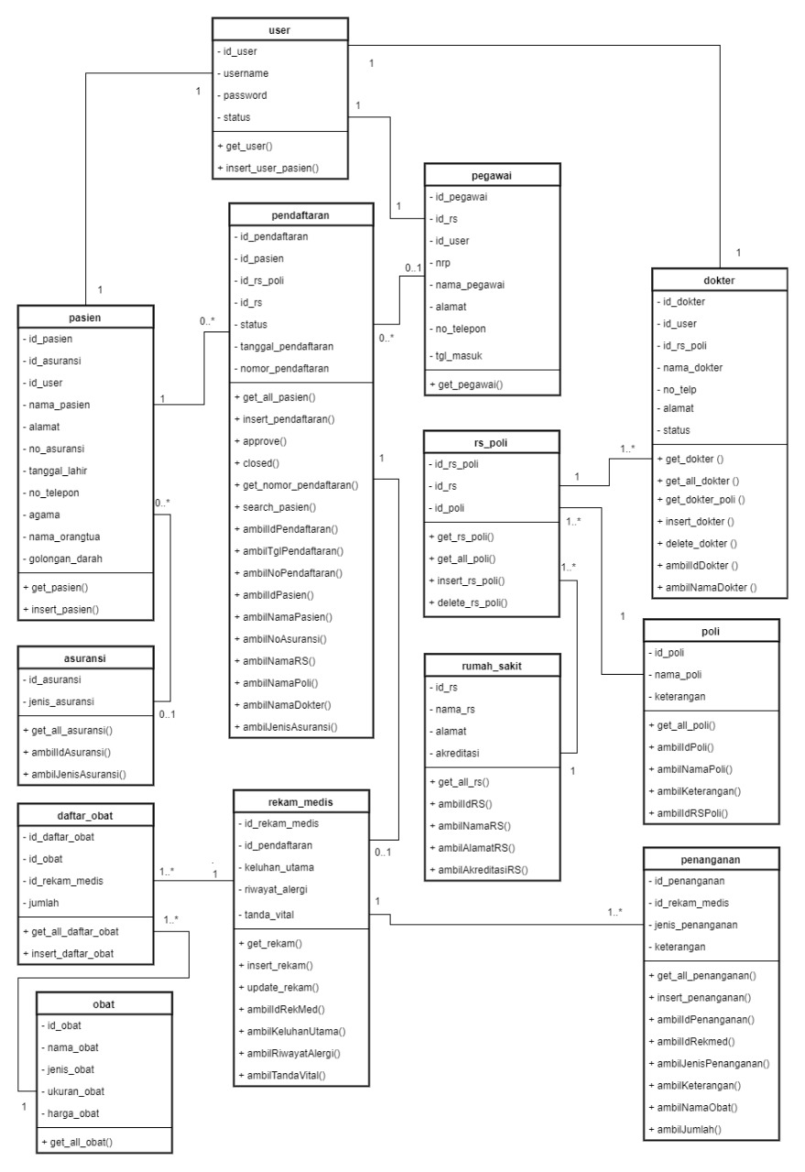

*Gambar 2. Class Diagram didalam EHR*

## Activity Diagram

### *Activity Diagram* untuk Registrasi Pengobatan

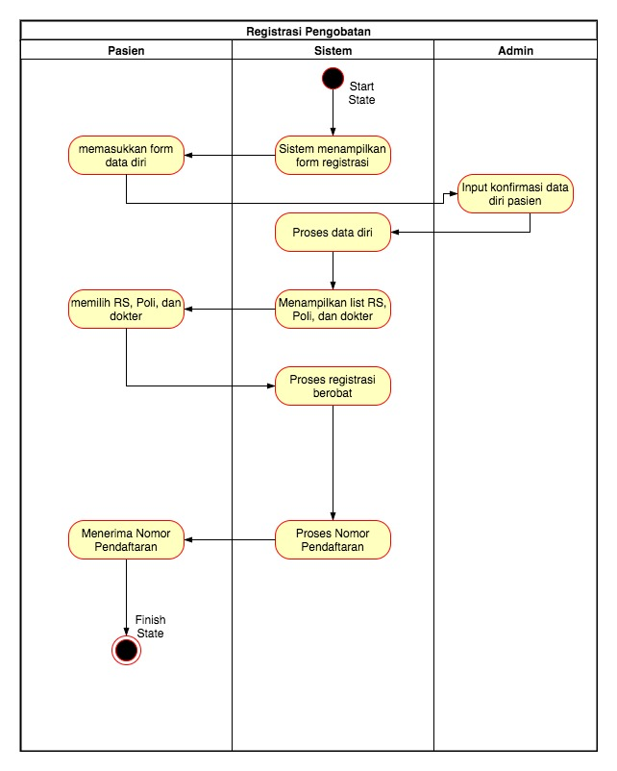

### *Activity Diagram* untuk Melihat Informasi kesehatan

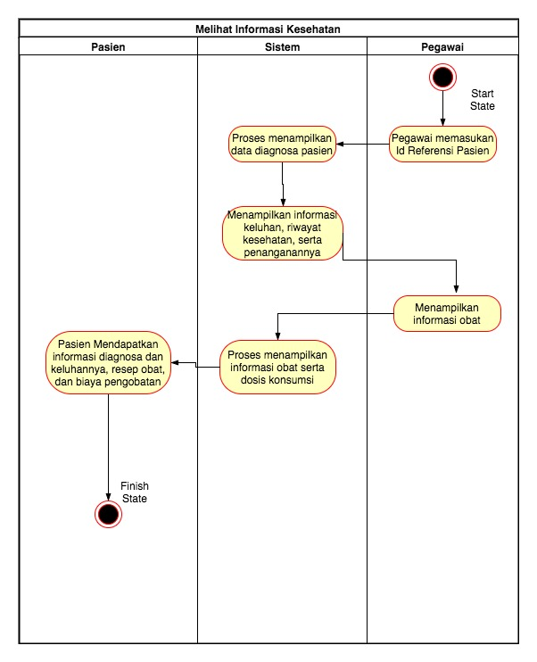

### *Activity Diagram* untuk Memasukkan hasil Pemeriksaan

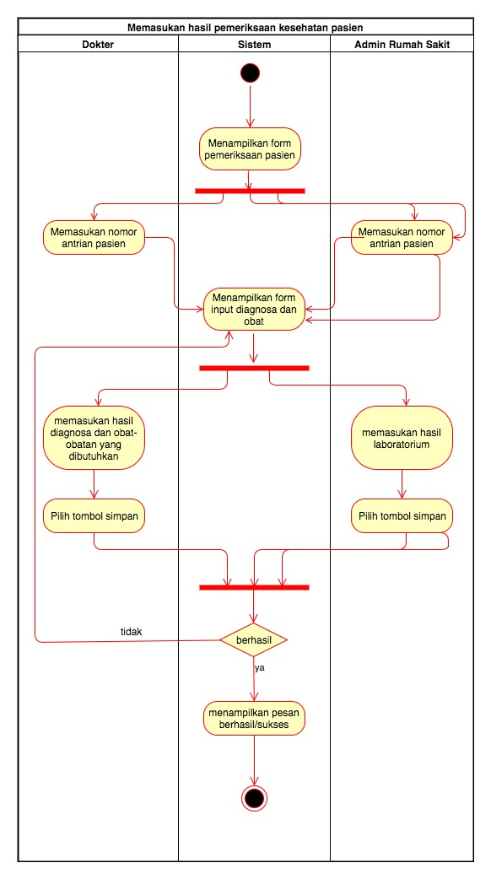

# Implementasi

## Proses Implementasi

Aplikasi EHR dibangun ke dalam dua platform. Untuk pasien, aplikasi dibangun berbasis aplikasi Android. Sedangkan untuk pengguna pegawai rumah sakit ataupun dokter, aplikasi dibangun berbasis web dengan menggunakan framework Code Igniter dan basis data MySQL. Data-data yang digunakan pada aplikasi android diambil dari database yang sama menggunakan *Application Program Interface* (API). API dibuat menggunakan bahasa pemrograman PHP dan akan mengembalikan data berupa *JavaScript Object Notation* (JSON).

Terdapat 3 jenis pengguna pada aplikasi EHR yaitu pasien, pegawai rumah sakit dan dokter. Pasien memiliki fungsi utama untuk mendaftar suatu pengobatan di rumah sakit serta melihat riwayat pengobatan yang telah dilakukan. Pegawai rumah sakit memiliki peran menyetujui pendaftaran dari pasien, mendaftarkan pasien yang belum memiliki akun, melihat rekam medis pasien, menambahkan data dokter. Kemudian dokter memiliki fungsi memgisi hasil pemeriksaan pasien dan melihat rekam medis pasien.

## Hasil Implementasi

EHR memiliki 2 aplikasi yaitu web based dan android. Pada android dikhususkan untuk user pasien sedangkan web terdapat 3 user yaitu pasien, dokter dan pegawai rumah sakit (admin). Aplikasi web menggunakan arsitektur MVC (Model View Controller). Design Pattern yang digunakan pada aplikasi android adalah singleton, adapter dan builder.

1. Singleton

|  |
| --- |
| Singleton merupakan desain pattern yang hanya menerapkan 1 objek yang diberikan akses global. |
|  |

1. Adapter

|  |
| --- |
| Adapter merupakan pattern untuk merubah interface suatu class menjadi interface yang diharapkan karena ketidak sesuaian. |
|  |

1. Builder

|  |
| --- |
| Builder merupakan pattern yg berguna untuk memisahkan konstruksi objek yang kompleks dari representasinya, sehingga proses konstruksi yang sama dapat menciptakan representasi yang berbeda. Contoh terdapat alert dan memiliki pilihan antara positive (ya) dan negative (batal). |
|  |

Halaman tampilan utama pada aplikasi EHR dapat dilihat pada Gambar 3.

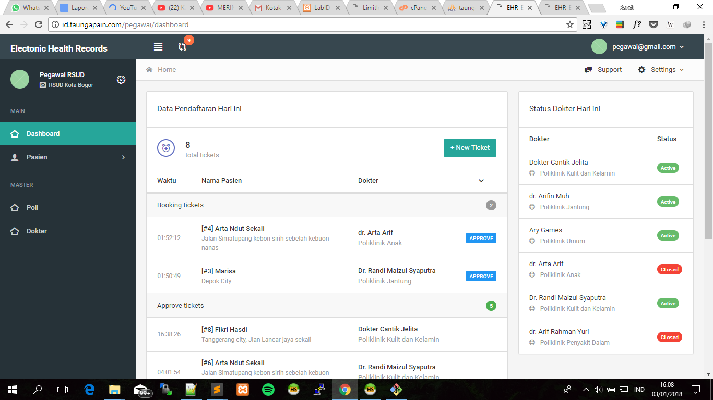

Gambar 3. Halaman utama pegawai

Sedangkan halaman untuk mendaftarkan pasien oleh pegawai dapat dilihat Gambar 4.

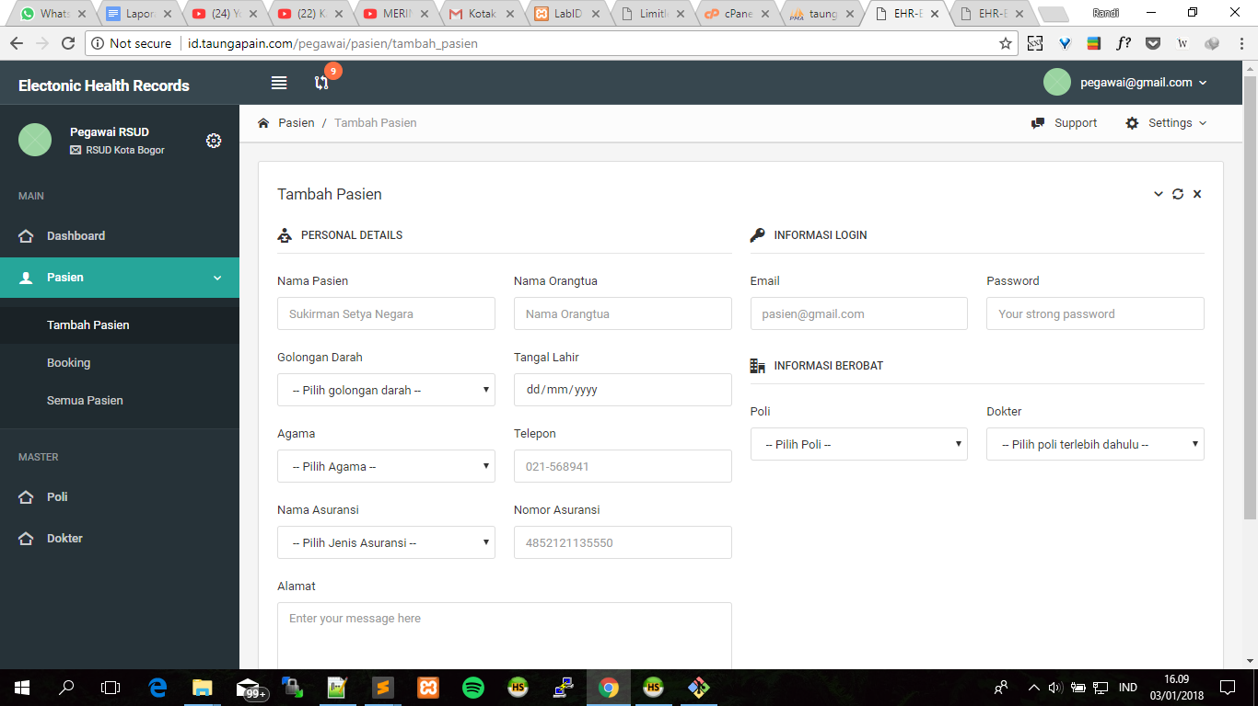

Gambar 4. Halaman pendaftaran pasien oleh Pegawai

Selain itu pegawai juga bisa melihat data pasien. Implementasi dari daftar pasien dapat dilihat Gambar 5.

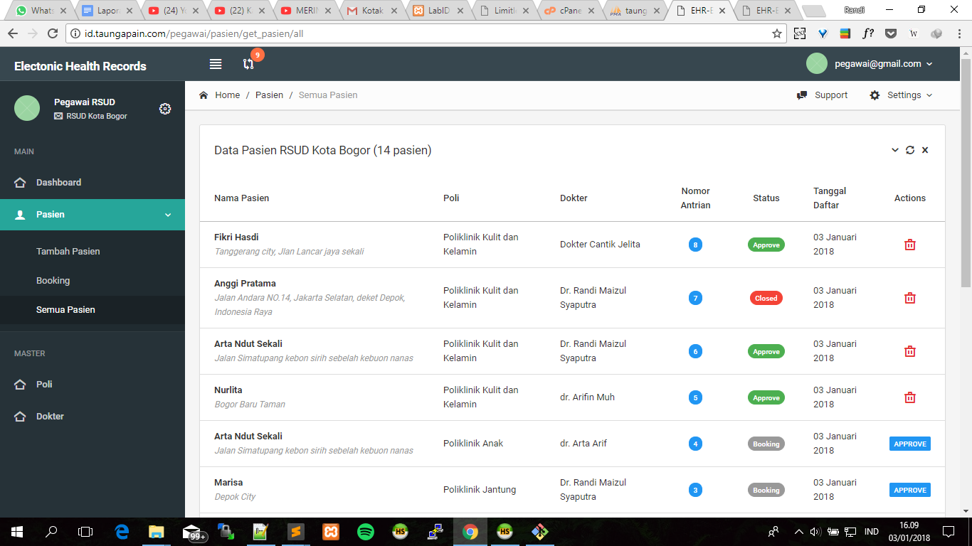

Gambar 5. Daftar pasien pada halaman pegawai

Tampilan halaman untuk menambahkan data dokter dapat dilihat pada Gambar 6.

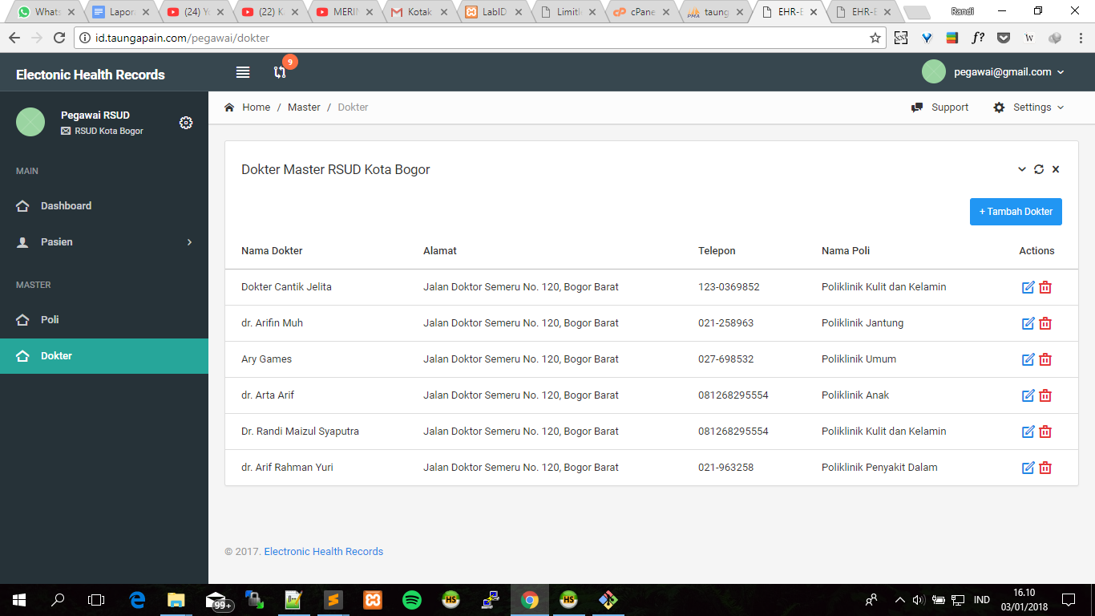

Gambar 6. Halaman untuk menambahkan data dokter

Tampilan halaman ketika dokter memasukkan data pengobatan pasien tersaji pada Gambar 7.

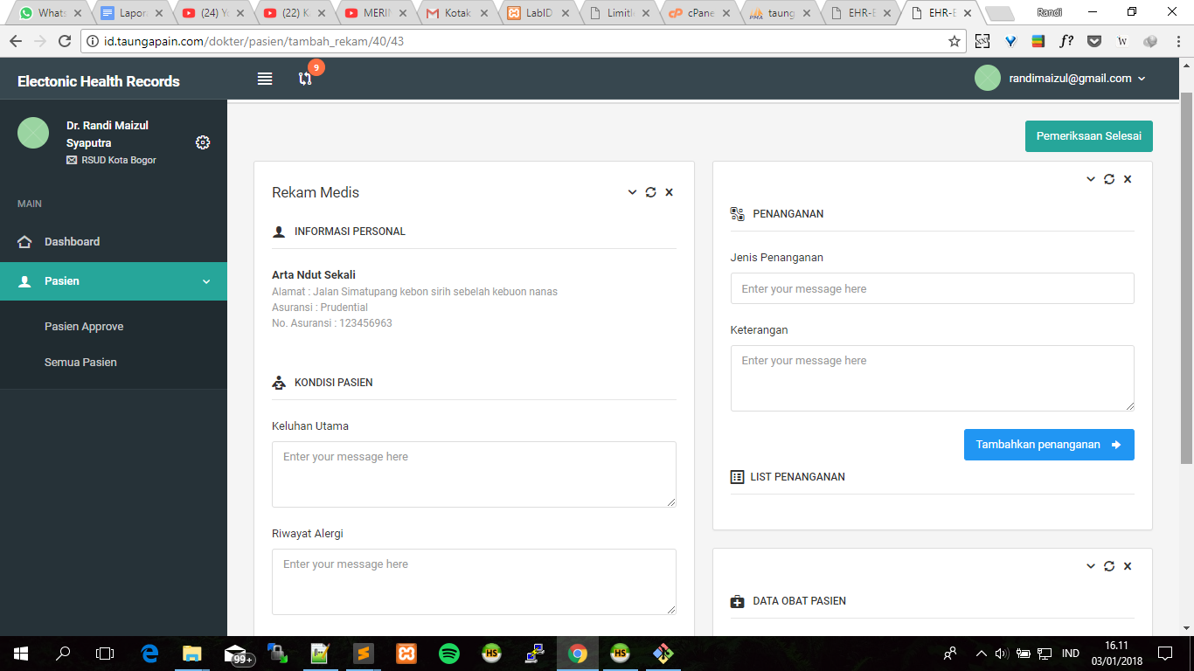

Gambar 7. Halaman memasukkan data pengobatan

Potongan kode untuk memetakan antara objek yang ada dengan table yang ada di basis data, dapat dilihat pada Gambar 8.

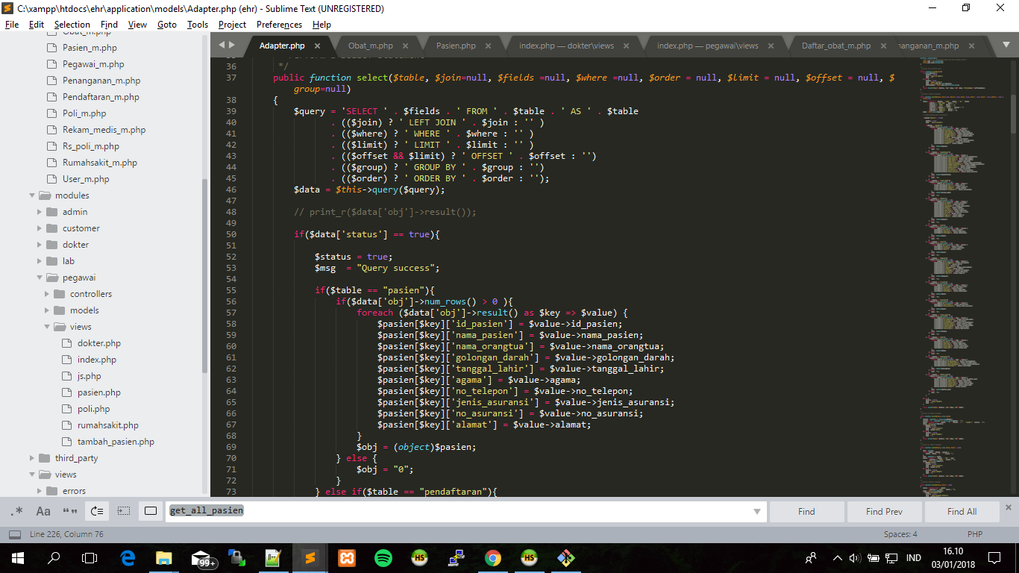

Gambar 8. Potongan kode pemetaan objek dengan table di basis data

Sedangakan contoh potongan kode *insert, update,* dan *delete* dapat dilihat pada Gambar 9, Gambar 10, dan Gambar 11.

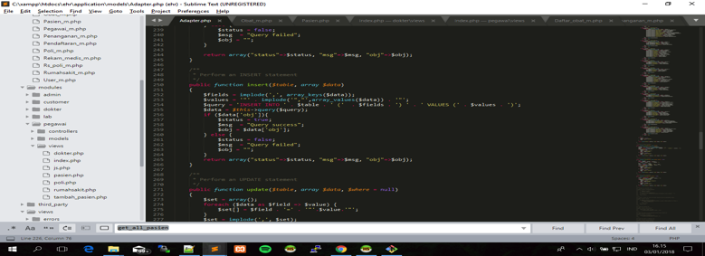

Gambar 9. Potongan kode *insert*

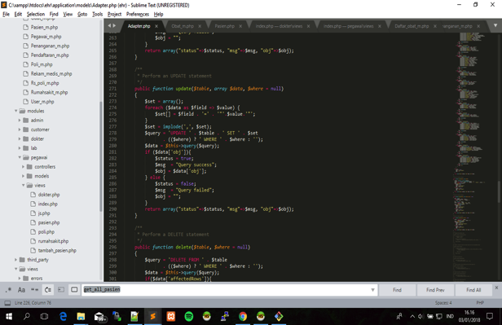

Gambar 10. Potongan kode *update*

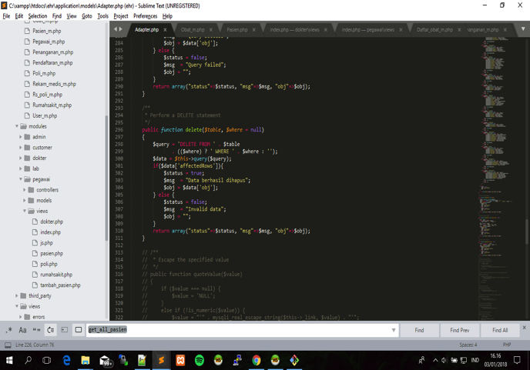

Gambar 11. Potongan kode *delete*

Sedangkan tampilan menu utama pada aplikasi EHR yang digunakan oleh pasien dapat dilihat pada Gambar 12. Lalu kemudian pasien diharuskan untuk mengisi profil dirinya terlebih dahulu sebelum memulai berobat.

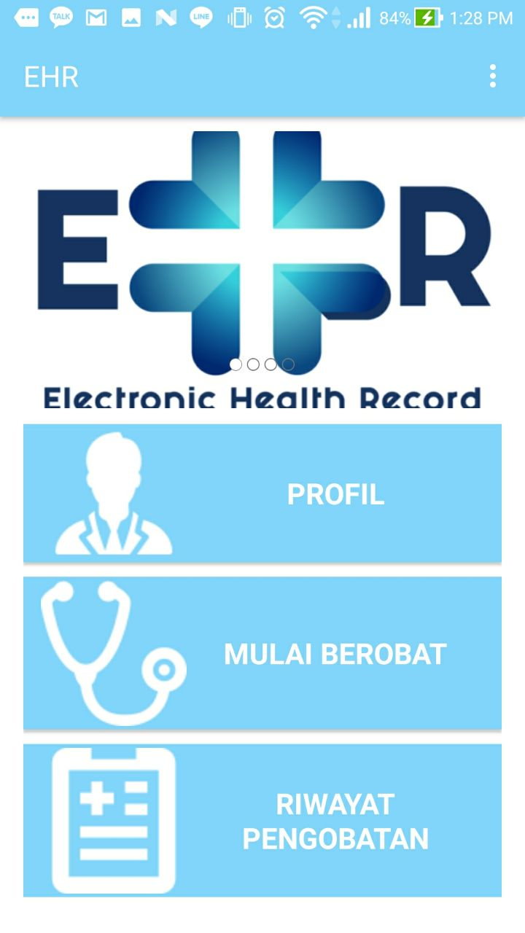

Gambar 12. Menu utama aplikasi android HER

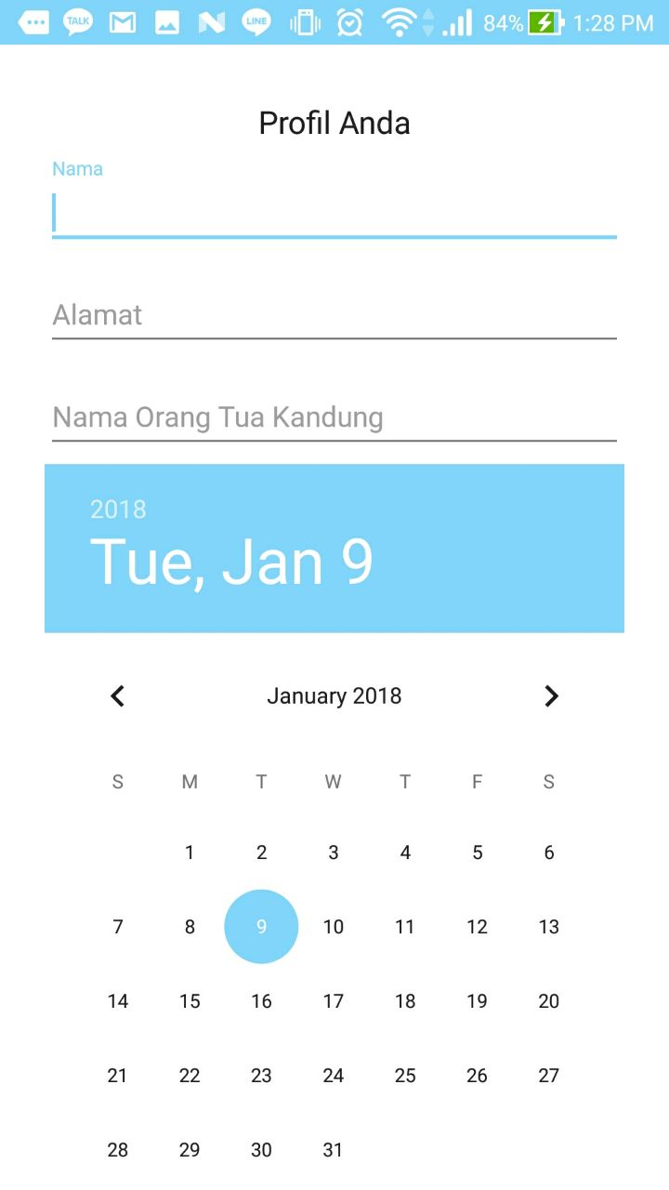 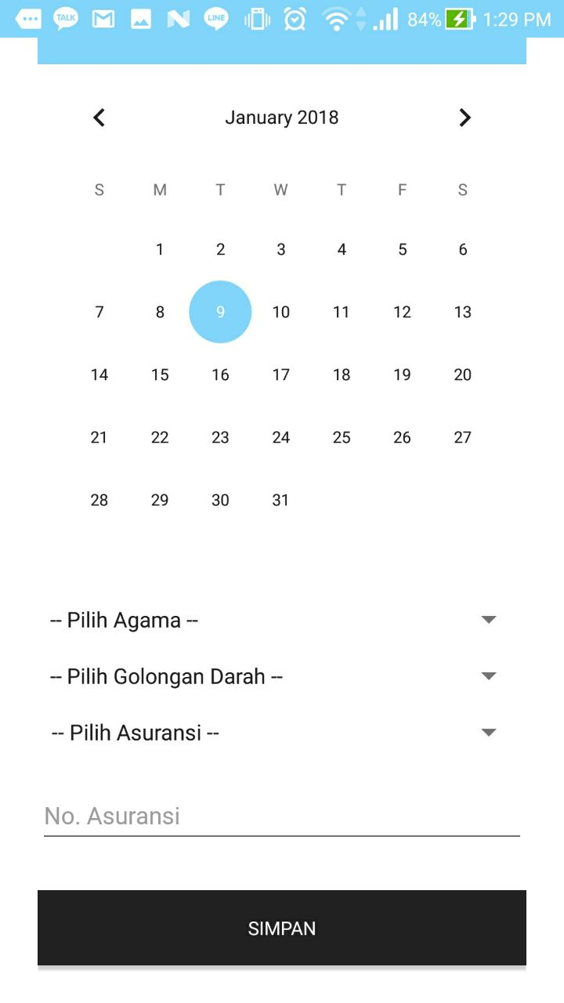

Gambar 13. Menu Profil aplikasi android HER

Sedangkan sebelum melakukan pengobatan pasien dapat mendaftar melalui aplikasi. Untuk tampilannya dapat dilihat pada Gambar 14.

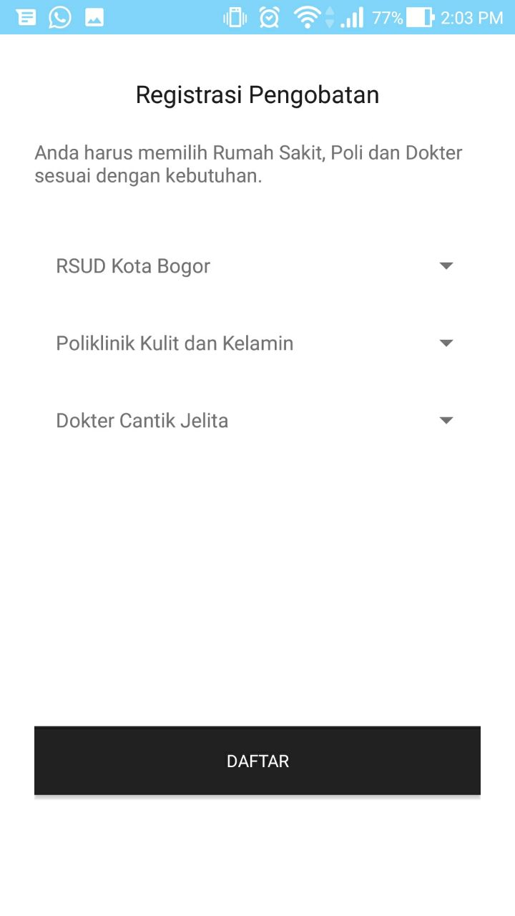

Gambar 14. Tampilan pendaftaran pengobatan

Setelah mendaftar untuk berobat, pasien akan mendapatkan nomor antrian. Tampilan dari nomor antrian dapat dilihat pada Gambar 15.

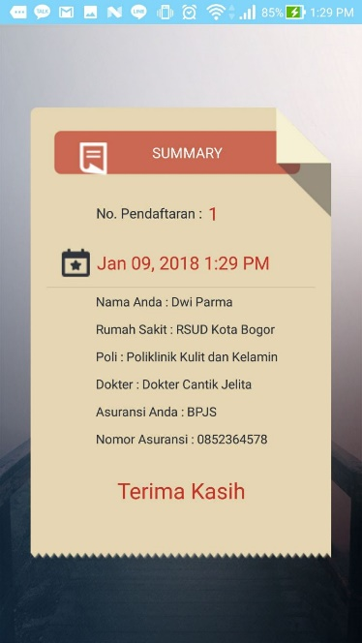

Gambar 15. Tampilan nomor antrian pasien

Kemudian setelah itu kita dapat melihat riwayat kesehatan yang telah kita lakukan sebelumnya. Tampilan halamannya dapat dilihat pada gambar 16.

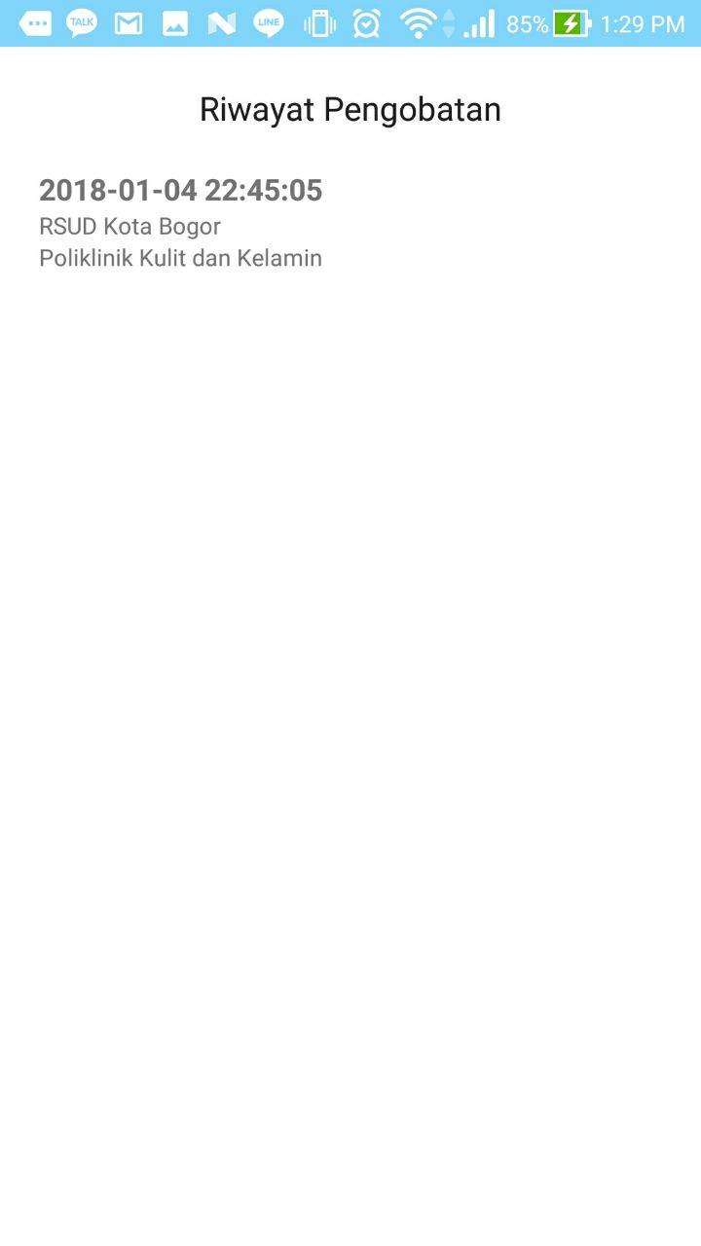 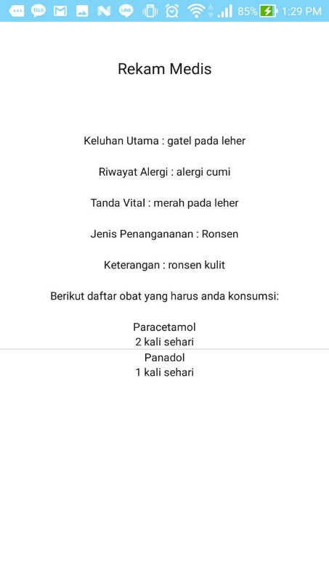

Gambar 15. Halaman riwayat dan rekam medis

Potongan kode dari API yang digunakan untuk mengakses database dapat dilihat pada Gambar 15.

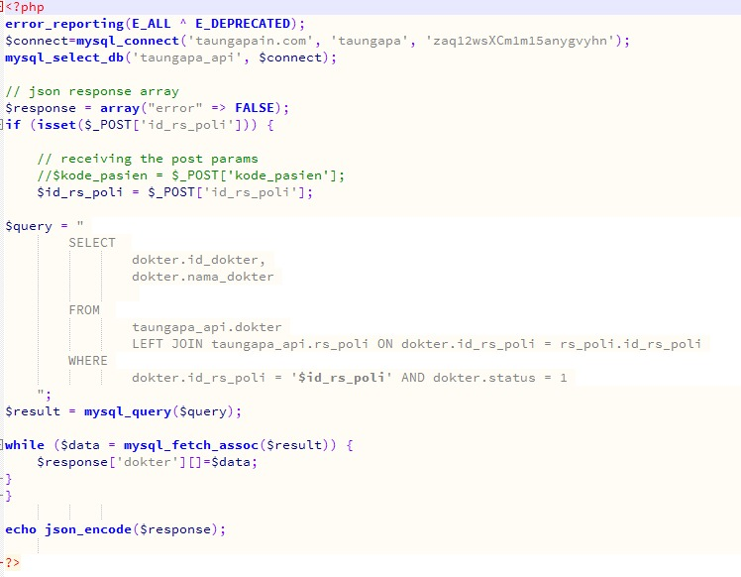

Gambar 16. Kode API untuk menampilkan daftar dokter

# Pembagian Kerja dalam Kelompok

Berikut adalah pembagian tugas masing-masing anggota dalam kelompok :

|  |  |  |
| --- | --- | --- |
| No | Nama Anggota | Deskripsi |
| 1. | Lathif Ritya Dwi Putra | Merancang basis data, merancang class diagram membuat aplikasi android dan API |
| 2. | Dimas Syuhada | Membuat tampilan aplikasi android, activity diagram dan merancang basis data |
| 3. | Randi Maizul S | Membuat aplikasi web, use case description dan merancang basis data |
| 4. | Ismail Adima | Merancang basis data, merancang, class diagram dan membuat laporan |